观 察 记 录
时 间：2018.7.17 班级：芙蓉树班 记录：晗月
- 晨间情况：
早上，太阳公公把许许多多的云撒满了天空，将蓝蓝的天空点缀得格外漂亮，好像一块巨大的华丽的色彩缤纷的织锦，操场上也洒满了夏日的阳光，到处都是欢声笑语。芙蓉宝宝也高高兴兴的来幼儿园上学啦！表扬那些早早的来幼儿园参加晨间活动的宝贝，美好的早上要从运动开始哦!
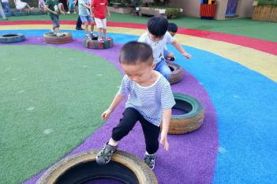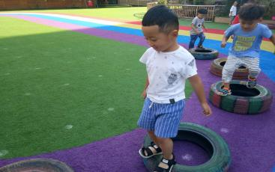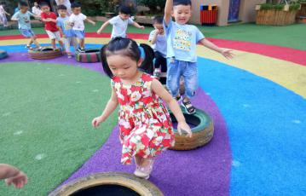
- 整体情况：
今天的营养早餐是：香葱鸡蛋卷、五谷豆浆、红丝抄蛋；营养午餐是：干锅有机花菜、肉沫凉粉、西红柿滑肉汤；午点：甜瓜苹果；营养晚餐是：黄瓜炒肉片、彩色花卷、大米粥；
美味的营养早餐过后，就是宝贝们的故事时间了，由晗月妈妈给小朋友带来的非常有意思的《海底小分队的故事》，宝贝们都安安静静的认真的听着是什么样的故事。很快故事讲完了，我们的英语课时间也到了，临近放假，我们的英语课也到了复习的阶段，晗月妈妈带宝贝们复习了我们的英语律动儿歌《where are you》,分组上来进行表演，宝贝们的记忆力都很棒，都没有忘记我们学的知识，很棒哦。很快英语课时间到了，休息了片刻后，由思思妈妈给小朋友分别发操作卡进行数字连线联系，也是对我们学习的数字的一种复习和巩固。
又到了才艺展示的时间了，本周才艺展示的主题是《舞蹈表演》 今天才艺展示的小明星有：翁鹤峰，方振瑄，何乐妍，石棋榕，刘祖恒。刘祖恒宝贝是我们今天才艺展示的小主持人哦，宝贝一上台就表现的很落落大方，声音特别洪亮，并且能够很完整的说清楚我们的主持词，宝贝很棒哦。首先最先上来的是翁鹤峰宝贝的儿歌《锤子舞》，宝贝能够跟英语进行律动，很棒哦，并且动作也很到位，很厉害的。第二位是何乐妍宝贝的《兔子跳跳跳》，宝贝跳的很可爱，真像一只活泼可爱的小兔子，棒棒棒的哦。然后是方振瑄宝贝的《请你和我来跳舞》，宝贝请了雨点一起跳起来，很有绅士风度哦，两位小朋友很有默契，跳的棒棒的。接下来是石棋榕宝贝的《师傅，我坚持不住啦》，舞蹈很简单，但是宝贝很用心在跳，还是很棒的。最后是刘祖恒宝贝的《快嘴巴》，宝贝很厉害，一边自己唱一遍跳着，动作也都很到位，棒棒的。今天才艺展示到此结束，我们下次再见吧！
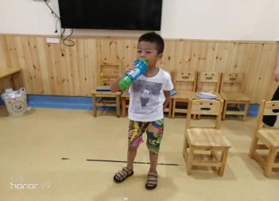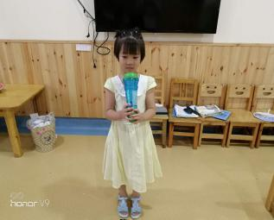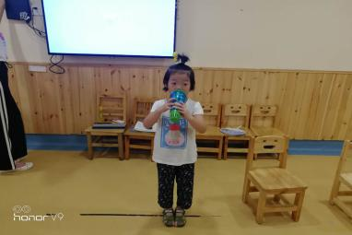

三、教师寄语：
1、本周才艺的主题是：《舞蹈表演》，请周三的才艺展示小明星：周靖宇，闵翌阳，王浩轩，刘梓豪，程凯迪在家做好准备。

非常感谢您对我们工作的支持与配合！

